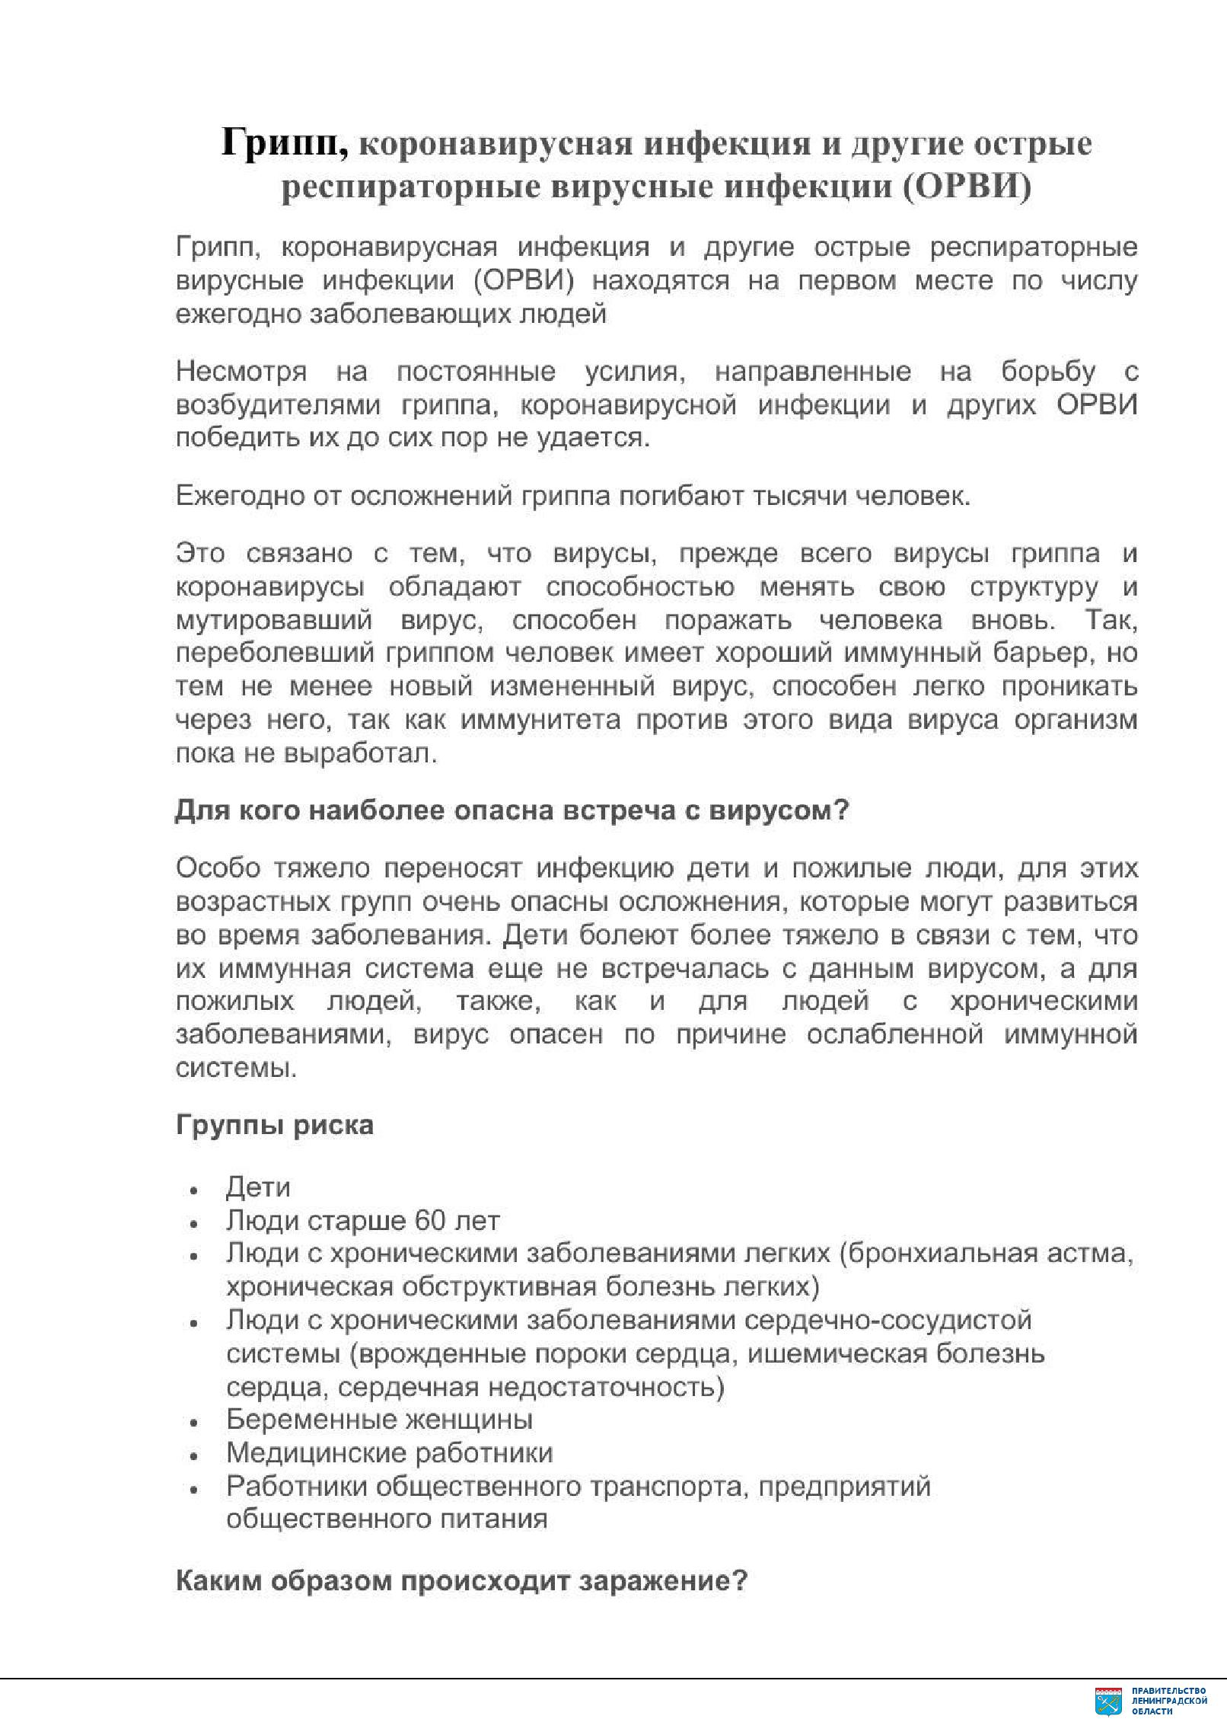

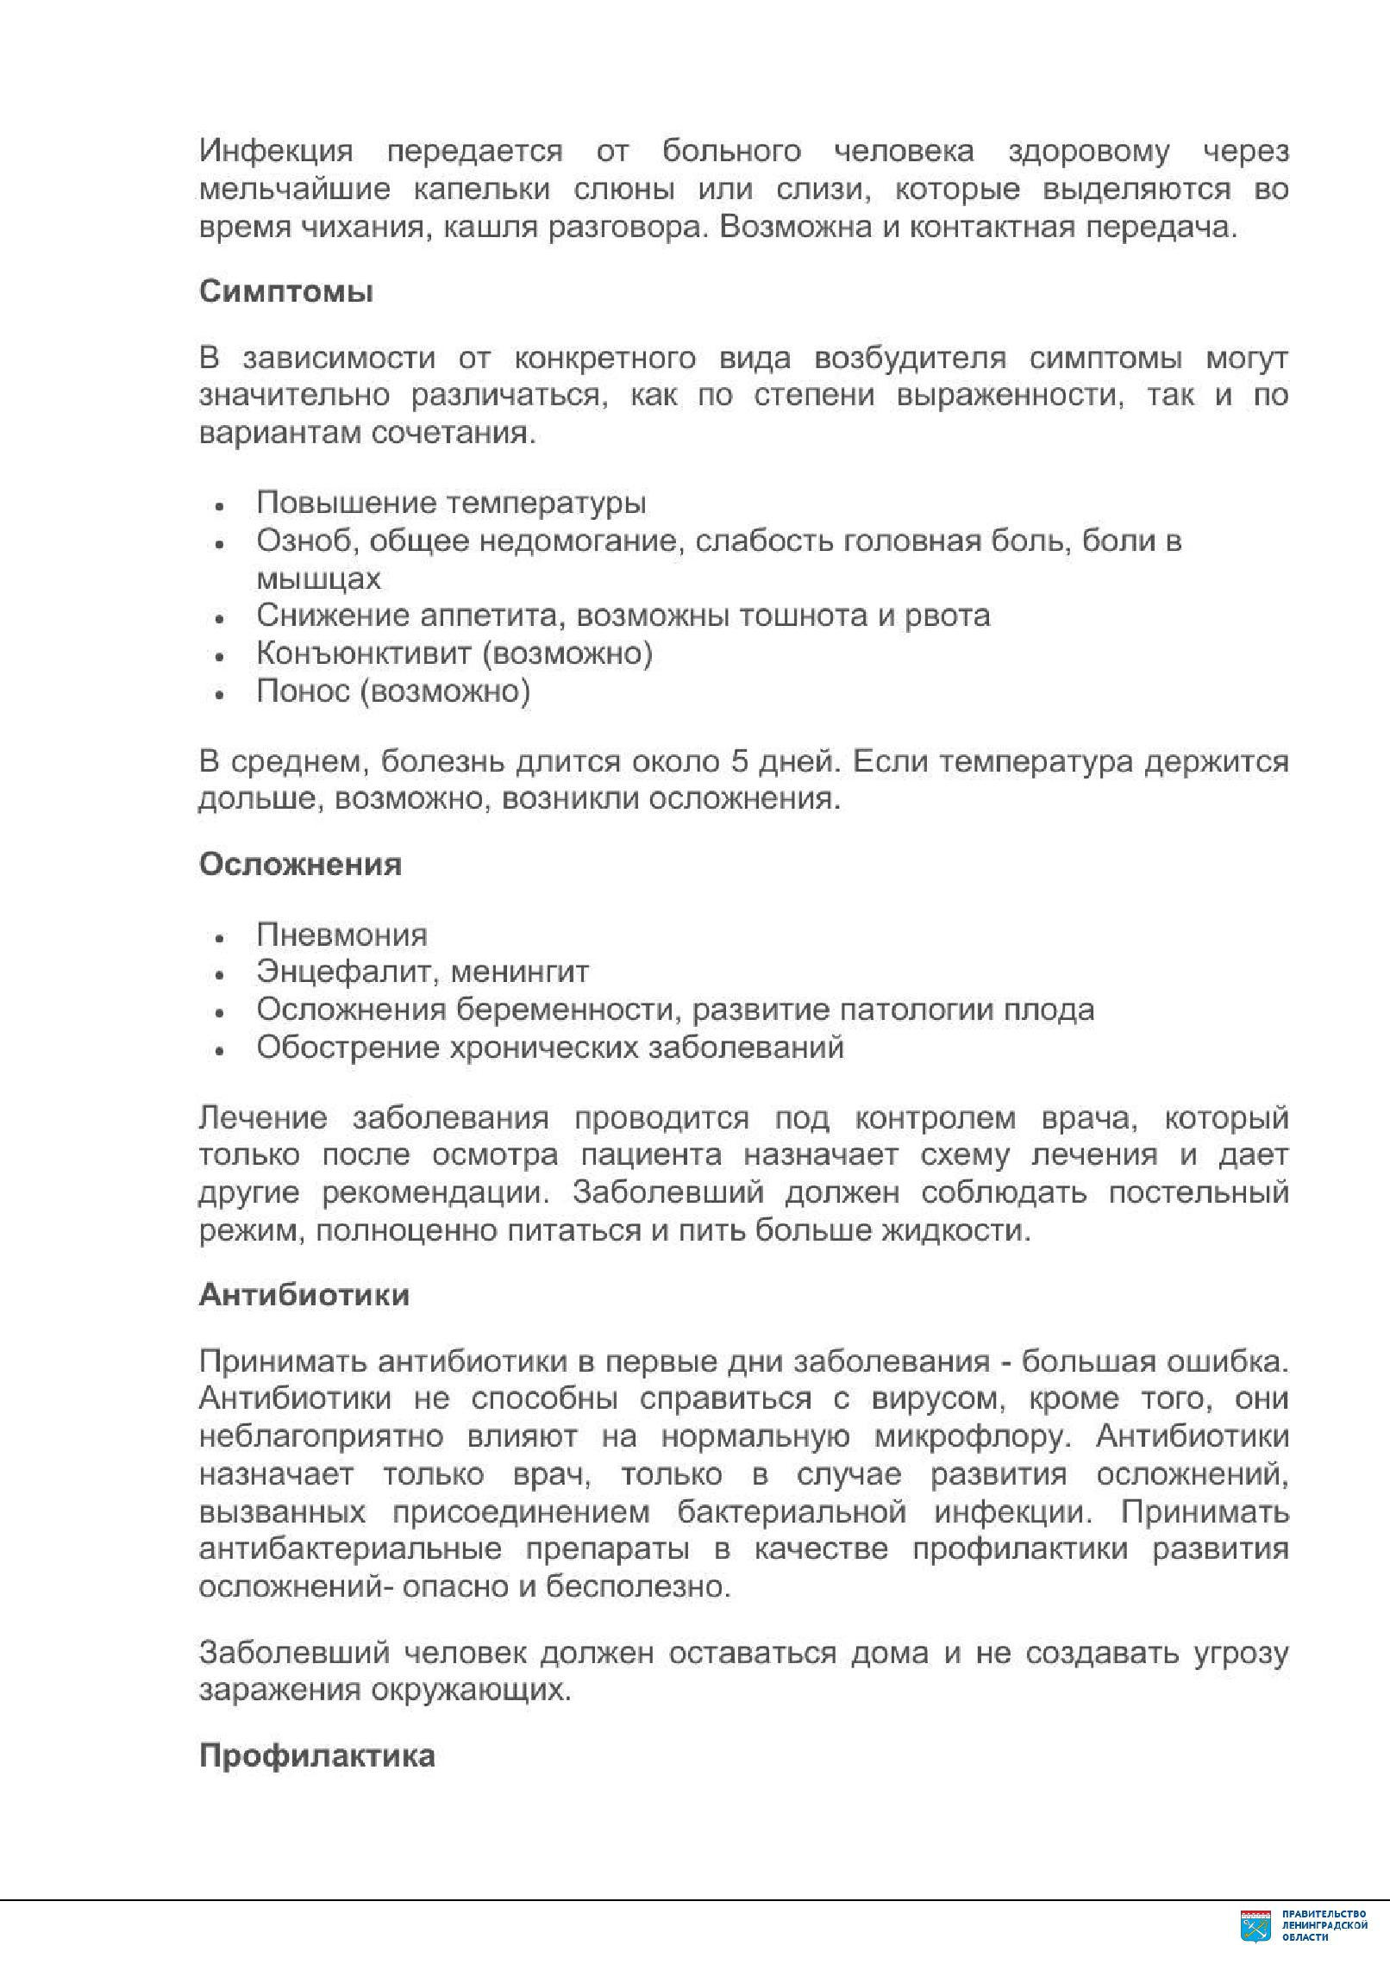

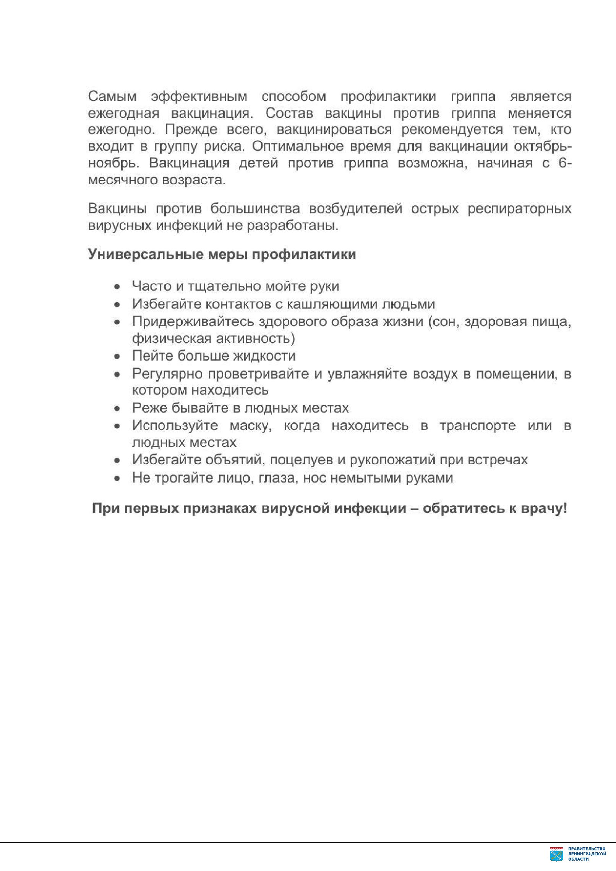

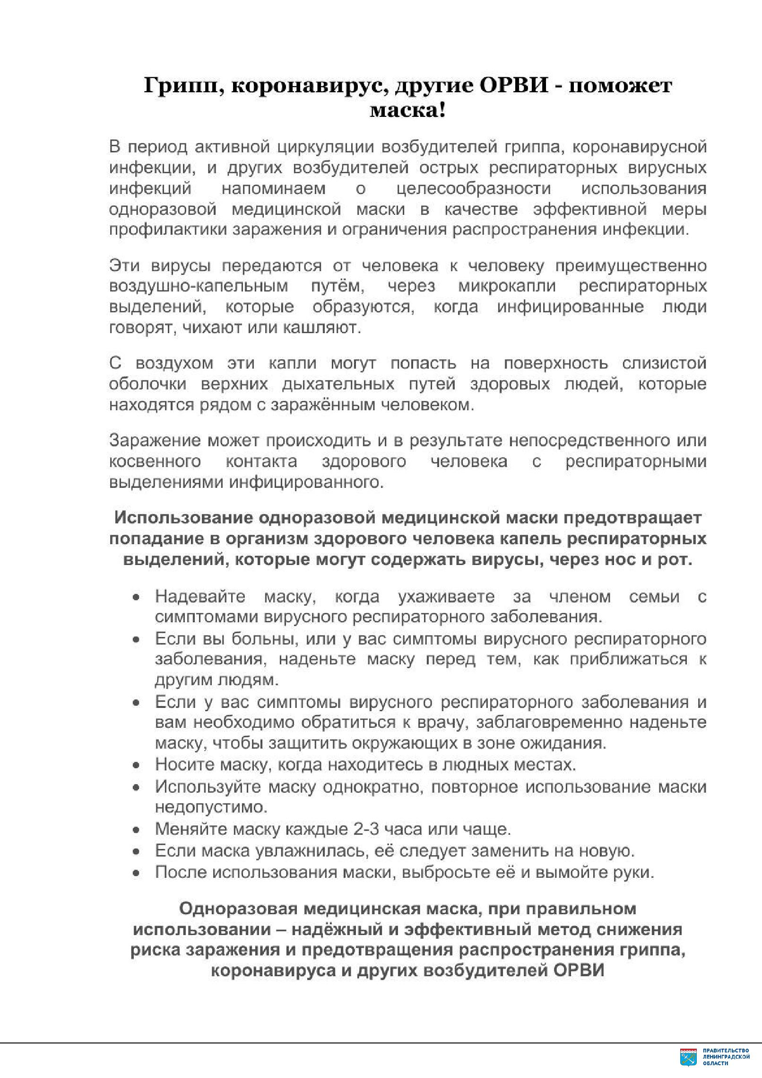

Документ создан в электронной форме. № Исх-434/2020 от 05.02.2020. Исполнитель:Жданова Наталья Анатольевна Страница 5 из 8. Страница создана: 05.02.2020 14:00

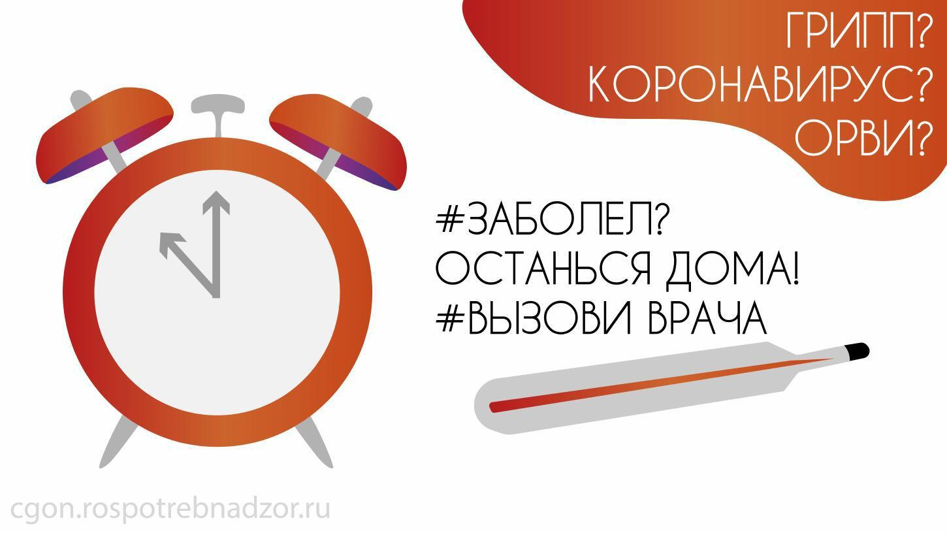

Документ создан в электронной форме. № Исх-434/2020 от 05.02.2020. Исполнитель:Жданова Наталья Анатольевна Страница 6 из 8. Страница создана: 05.02.2020 14:00

Документ создан в электронной форме. № Исх-434/2020 от 05.02.2020. Исполнитель:Жданова Наталья Анатольевна Страница 7 из 8. Страница создана: 05.02.2020 14:00

